Especificação do Software:
Water Emblem Tactics Online II - Revengence of the Lich King | Game of the Year Edition

Grupo:
Eduardo Santos Carlos de Souza 9293481
Guilherme Correa Fernandes 9278174
Tiago Esperança Triques 9037713
William Quelho Ferreira 9293421

Descrição geral do Software:

Desenvolvemos um jogo de RPG, com visão topográfica e multiplayer.
O jogo é customizável, sendo possível inserir novas armas e novos itens e também os sprites (imagens) dos personagens e do cenário. Todas as informações do personagem e dos itens são armazenados em um banco de dados para uso posterior.
Os mapas podem ser inseridos no banco de dados utilizando uma imagem. Os pixels brancos dessa imagem serão interpretados como espaços livres nos quais os personagem podem andar; os pretos, como obstáculos intransponíveis; os vermelhos como spawn (Posição inicial) do time 1 e azuis como spawn do time 2.

Para a visualização do jogo, utilizamos dois tipos de interface: uma de texto e uma interface gráfica. O jogo pode ser jogado com 2 jogadores em multiplayer online. Cada jogador controla um time através de um cliente. O jogo é baseado em turnos, em seus respectivos turnos os jogadores podem andar, atacar oponentes, ou usar items.

Objetivos:

Utilizar os conceitos aprendidos durante as aulas do semestre para criar uma aplicação interessante em linguagem Java.

Tecnologias utilizadas:

O jogo foi feito totalmente em java. Para a interface gráfica utilizamos a biblioteca Swing. Para as conexões que possibilitam o jogo online utilizamos as funcionalidades de bibliotecas padrões do Java. Para facilitar o desenvolvimento do projeto utilizamos ferramentas auxiliares. Utilizamos a IDE eclipse para programação e o Git (GitHub, repositório https://github.com/wqferr/POB) para controlar as diferentes modificações realizadas no código fonte.

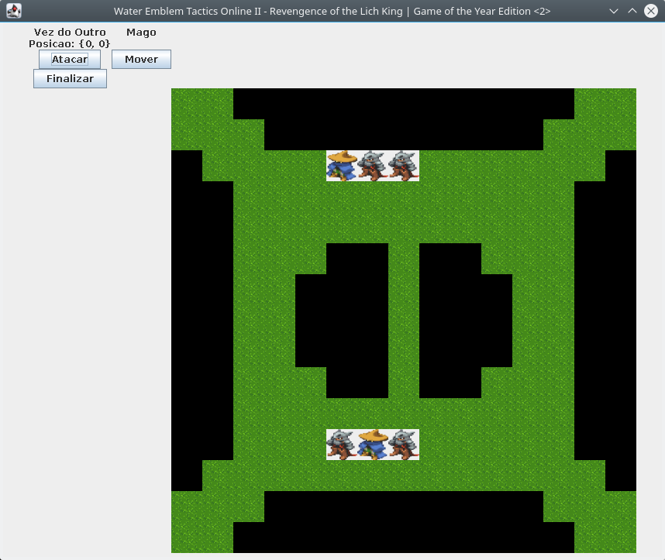
Imagens da Interface gráfica (main na classe TestClient):

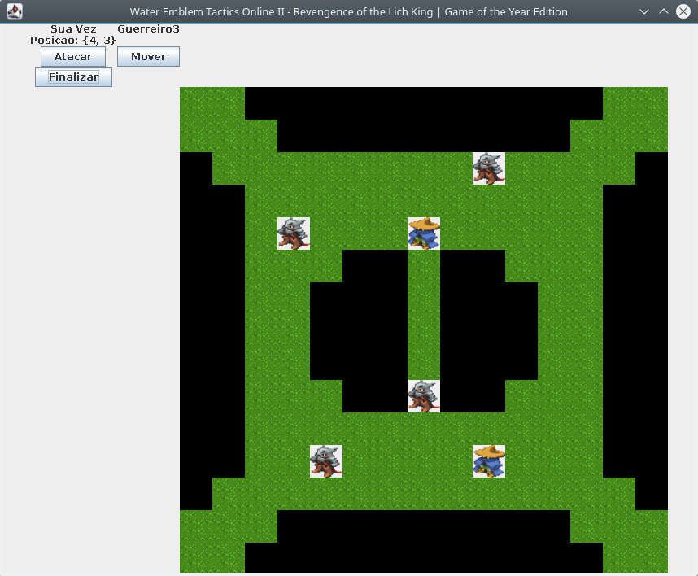

Imagens da Inerface textual (main na classe ClienteTextual):
Mensagens na stderr (em vermelho) são parte do log de rede, e podem ser ignoradas.
Para uma lista completa de comandos, entre com o comando h na stdin

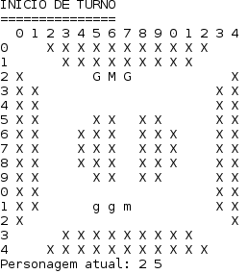

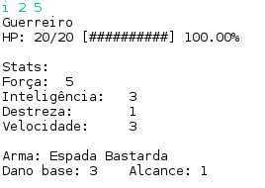

Contribuição na realização do trabalho:

Guilherme Fernandes 25%
William Ferreira 25%
Tiago Triques 25%
Eduardo Souza 25%

